Заключение о результатах
публичных слушаний от 30 июля 2025 года

Публичные слушания назначены распоряжением председателя Совета депутатов Новооскольского муниципального округа от 01 июля 2025 года № 17-р «О проведении публичных слушаний».
Тема публичных слушаний: подготовка Генерального плана Новооскольского муниципального округа.
Инициатор публичных слушаний: Администрация Новооскольского муниципального округа в лице отдела архитектуры и территориального планирования управления капитального строительства и архитектуры администрация Новооскольского муниципального округа.
Дата проведения публичных слушаний:
Согласно приложения к распоряжению № 18-р от 01 июля 2025 года.

Вопросы, вынесенные на публичные слушания
В функциональное зонирование территории Новооскольского муниципального округа и в мероприятия по размещению объектов местного значения необходимо внести соответствующие изменения:
- г.Новый Оскол. З/у с кадастровым номером 31:19:1110011:23 отнести к функциональной зоне «Производственная зона сельскохозяйственных предприятий». Общая площадь 12616 м2.
- г.Новый Оскол. З/у с кадастровыми номерами 31:19:1110004:445, 31:19:1110004:446 (в тех задании указаны как 31:19:1110004:219 и 31:19:1110004:37), а также з/у неразграниченной государственной собственности отнести к функциональной зоне «Зона застройки индивидуальными жилыми домами». Общая площадь 2609 м² (400 м², 1961 м², 248 м²).
- г.Новый Оскол. З/у с кадастровым номером 31:19:1102001:117 отнести к функциональной зоне «Зона застройки индивидуальными жилыми домами». Общая площадь 440 м².
- х.Жилин. З/у с кадастровым номером 31:19:1307009:1 отнести к функциональной зоне «Зона застройки индивидуальными жилыми домами». Общая площадь 4097 м2.
- З/у с кадастровым номером 31:19:0408012:150 отнести к функциональной зоне «Производственная зона». Общая площадь 29918 м2.
- г.Новый Оскол. З/у с кадастровыми номерами 31:19:1110002:13, 31:19:1110002:861, 31:19:1110002:866, 31:19:1110002:879, 31:19:1110002:881, 31:19:1110002:883, 31:19:0000000:968? 31:19:1110002:867 отнести к функциональной зоне «Зона специализированной общественной застройки». Общая площадь 213872 м2 (33124 м2, 10192 м2, 127157 м2, 3873 м2, 12629 м2, 15646 м2, 10000 м2 , 1251 м2)
- с.Великомихайловка. З/у с кадастровым номером 31:19:1502001:62 отнести к функциональной зоне «Зона застройки индивидуальными жилыми домами». Общая площадь 414 м2
- г.Новый Оскол. З/у с кадастровым номером 31:19:1107031:123 отнести к функциональной зоне «Зона специализированной общественной застройки». Общая площадь 27 992 м2.
- Западнее с. Ольховатка. З/у с кадастровым номером 31:19:1303003:144 отнести к функциональной зоне «Зона отдыха». Общая площадь 15250 м2.
- г.Новый Оскол. З/у с кадастровыми номерами: 31:19:1104003:1; 31:19:1104003:2; 31:19:1104003:3; 31:19:1104003:5; 31:19:1104003:6; 31:19:1104003:10; 31:19:1104003:11; 31:19:1104003:194; 31:19:1104003:218; 31:19:1104003:219; 31:19:1104003:28; 31:19:1104003:29; 31:19:1104005:3; 31:19:1104005:5; 31:19:1104005:7; 31:19:1104005:8; 31:19:1104005:10; 31:19:1104005:106; 31:19:1104005:11; 31:19:1104005:12; 31:19:1104005:14; 31:19:1104005:16; 31:19:1104005:19; 31:19:1104005:20; 31:19:1104005:23; 31:19:1104005:235; 31:19:1104005:24; 31:19:1104005:29; 31:19:1104005:30;31:19:1104005:36; 31:19:1104005:49; 31:19:1104005:55; 31:19:1104005:65; 31:19:1104005:66; 31:19:1104005:68; 31:19:1104005:73; 31:19:1104005:74; 31:19:1104005:89; 31:19:1104005:91; 31:19:1104005:92, а также участок неразграниченной государственной собственности отнести к функциональной зоне «Зона застройки индивидуальными жилыми домами». Общая площадь 71899 м2 (458; 296; 1085; 1408; 1171; 1158; 288; 761; 750; 750; 1620 ;1095; 39; 284; 565; 800; 1500; 28; 600; 974; 709; 1286; 1130; 1443; 1379; 1453; 1540; 29; 1170; 1270; 826; 1930; 783; 810; 1058; 629; 344; 1386; 836; 567; 35691м2).
- с.Семеновка. З/у с кадастровыми номерами: 31:19:0705001:7; 31:19:0705001:10; 31:19:0705001:12; 31:19:0705001:14; 31:19:0705001:15; 31:19:0705001:21; 31:19:0705001:22; 31:19:0705001:26; 31:19:0705001:32; 31:19:0705002:1; 31:19:0705002:2; 31:19:0705002:38; 31:19:0705002:39; 31:19:0705002:40, а также участок неразграниченной государственной собственности (52705 м2) отнести к функциональной зоне «Зона застройки индивидуальными жилыми домами» (на основании проведенных комплексных кадастровых работ). Общая площадь 85953 м2 .
- Южнее с. Ниновка. З/у неразграниченной государственной собственности отнести к функциональной зоне «Зона отдыха». Общая площадь 93926 м2.
- с. Оскольское. ЗУ государственной неразграниченной собственности в пределах КК 31:19:0401009, 31:19:0406001 отнести к функциональной зоне «Зона застройки индивидуальными жилыми домами». Общая площадь 2 790 м2.

Перечень земельных участков, включаемых в границы населенных пунктов
№  п/п | Графическая схема | Кадастровый номер земельного участка/квартала | Площадь, кв.м | Разрешенное использование по документу | Категория земель (планируемая) | Цель планируемого  использования (в соответствии с функциональным зонированием генерального плана)
1 | 2 | 3 | 4 | 5 | 6 | 7

1 | 2 | 3 | 4 | 5 | 6 | 7
с.Ивановка
6.1.1 | 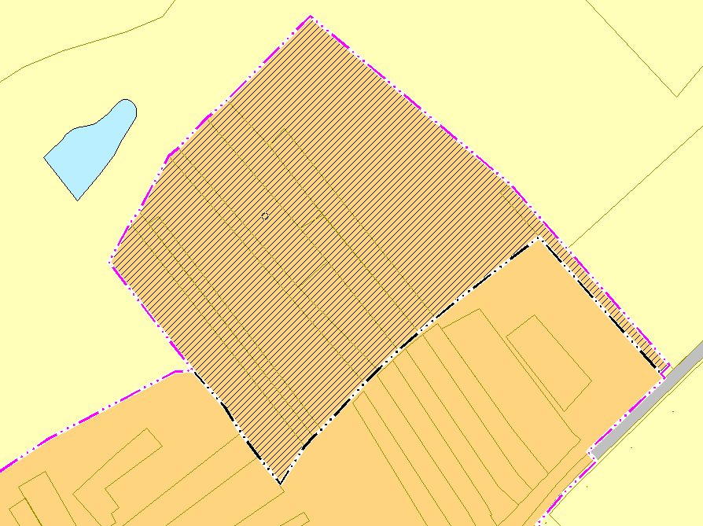 | В пределах КК  31:19:0506002,  в т.ч | 135920 | - | Земли населённых пунктов | Зона садоводства, огородничества
 |  | неразграниченная государственная собственность | 95191 | -
 |  | 31:19:0506002:2 | 7027 | Для ведения личного  подсобного хозяйства
 |  | 31:19:0506002:26 | 4810
 |  | 31:19:0506002:28 | 5351
 |  | 31:19:0506002:39 | 3900
 |  | 31:19:0506002:41 | 5216
 |  | 31:19:0506002:50 | 4956
 |  | 31:19:0506002:66 | 5450
 |  | 31:19:0506002:75 | 4019
х.Севальный
6.1.2 | 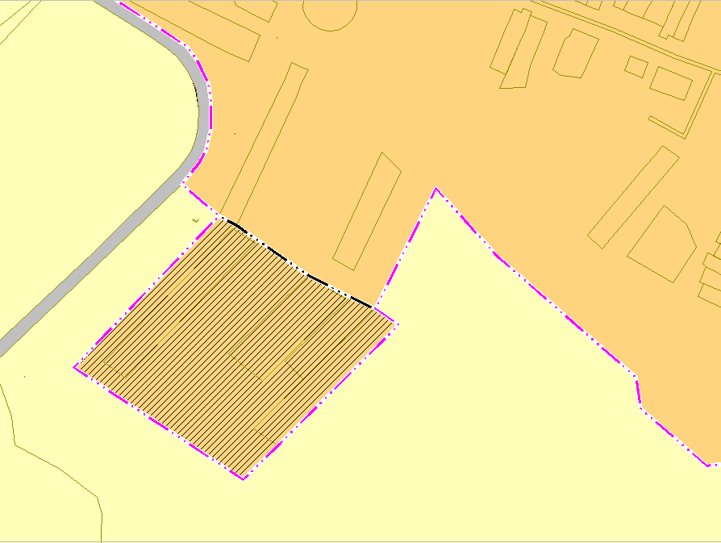 | В пределах КК  31:19:0506004,  в т.ч | 52857 | - | Земли населённых пунктов | Зона садоводства, огородничества
 |  | неразграниченная государственная собственность | 31688 | -
 |  | 31:19:0506004:1 | 6111 | Для ведения личного подсобного хозяйства
 |  | 31:19:0506004:43 | 3058
 |  | 31:19:0506004:47 | 6000
 |  | 31:19:0506004:54 | 6000

1 | 2 |  |  | 3 | 4 |  | 5 |  | 6 |  | 7
х.Соколовка
6.1.3 |  | 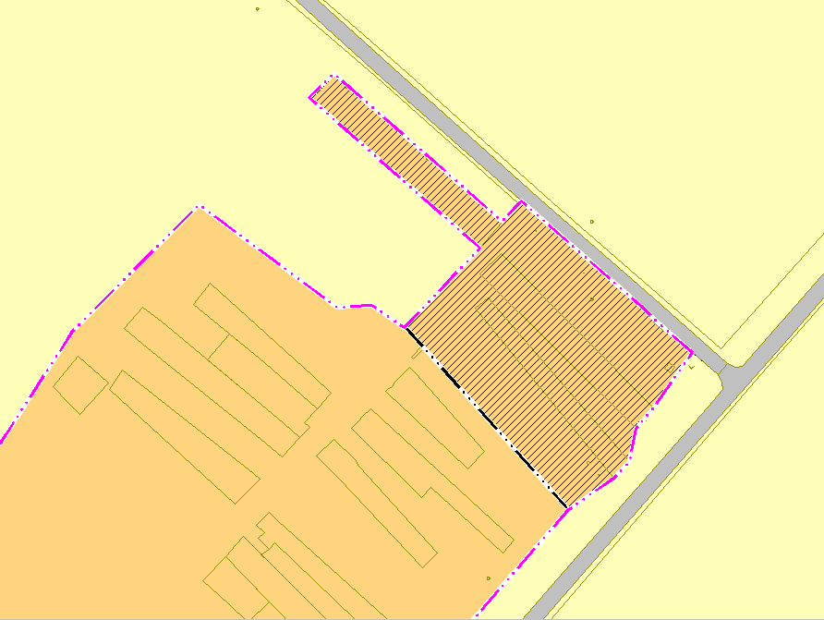 | В пределах КК  31:19:0506010,  31:19:0506011, в т.ч |  | 49484 | - |  | Земли населенных пунктов |  | Зона садоводства, огородничества
 |  |  | неразграниченная государственная собственность |  | 32443 | -
 |  |  | 31:19:0506010:39 |  | 4035 | Для ведения личного подсобного хозяйства
 |  |  | 31:19:0506011:16 |  | 5701
 |  |  | 31:19:0506011:17 |  | 7201
 |  |  | 31:19:0506011:36 |  | 36 | Для обслуживания ШРП №232
 |  |  | 31:19:0506011:5 |  | 5,5
 |  |  | 31:19:0506011:7 |  | 5,5
 |  |  | 31:19:0506011:8 |  | 5,5
с.Оскольское
6.1.4 |  | 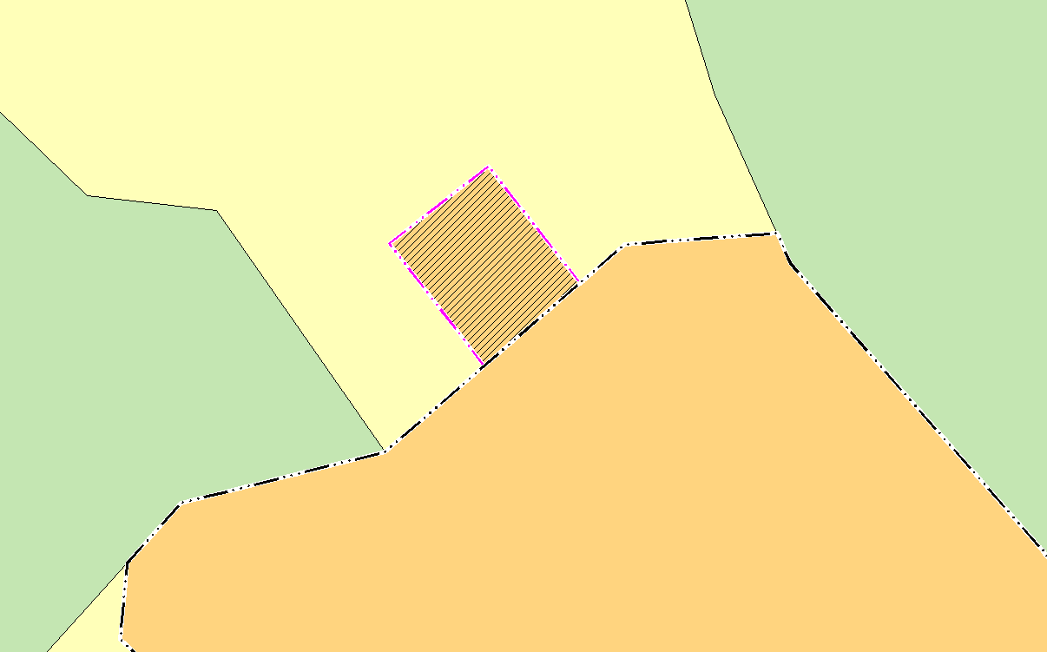 | Часть ЗУ б/н*  (см.прим.1)  в пределах КК  31:19:0401009  31:19:0406001 |  | 2790 | - |  | Земли населенных пунктов |  | Зона застройки индивидуальными жилыми домами
Примечание.
* Земельный участок без номера нанесен по координатам. Общая площадь з/у 3000 м²

Предложения и рекомендации дата их внесения: в ходе проведения публичных слушаний вопросы, замечания не поступали.
Кем внесено предложение: Комиссия по правилам землепользования и застройки при администрации Новооскольского муниципального округа утвержденная постановлением администрации Новооскольского муниципального округа от 07 ноября 2024 года № 578.По предложенному на обсуждение проекту члены комиссии с учетом мнения участников публичных слушаний приняли решение одобрить Генеральный план Новооскольского муниципального округа.
Начальник отдела архитектуры территориального планирования управления капитального строительства и архитектуры администрации Новооскольского муниципального округа – секретарь комиссии по Правилам землепользования и застройки при администрации Новооскольского городского округа | Семидоцкий А.В.

Заместитель главы администрации Новооскольского муниципального округа по имущественным и земельным отношениям – заместитель председателя комиссии по Правилам землепользования и застройки при администрации Новооскольского муниципального округа | Прибылых И.В.

